

Съемник шкворней торговой марки
Техносоюз TS-150SR




- Введение 3
- Правила безопасности 3
- Транспортировка, распаковка, хранение 4
- Установка 4
- Эксплуатация 4
- Устранение неисправностей 6
- Техническое обслуживание 7
- Характеристики 8
- Перечень критических отказов 9
- Сроки службы и хранения 9
- Утилизация 10
- Условия гарантии 11

- 
Предупреждение
В данной инструкции содержится важная информация о съемнике шкворней. Следует внимательно ознакомиться с ней перед установкой и работой на станке в целях безопасной эксплуатации и правильного выполнения технического обслуживания. Хранить инструкцию в надёжном месте, чтобы при необходимости к ней обращаться.
Съемник шкворней TS-150SR предназначена для разборки и сборки рулевых узлов с гидроприводом спроектирована с учетом потребностей автомобильной промышленности. Эта машина спроектирована разумно, проста в эксплуатации, безопасна и надежна, подходит для различных транспортных средств, таких как Liberation, Dongfeng, Steyr, Ouman, Hongyan и т. д. Ее также можно использовать в качестве небольшого пресса и использовать для различных коробок передач, выпрессовки подшипников, медных втулок.

Внимание! Использовать исключительно по назначению. Производитель не несет ответственность за последствия неправильной эксплуатации оборудования и не соблюдение требований безопасности.

Пожалуйста, не вмешивайтесь и не разбирайте устройство без разрешения персонала производителя, иначе производитель не будет нести ответственность за серьезные последствия.
Во время работы запрещается разжигать огонь, пожалуйста, держитесь подальше от источников высокой температуры и высокого давления, или там, где это может привести к возгоранию и взрыву.
Во время работы позаботьтесь о защите: глаз и рук. (Перчатки и защитные очки рекомендуется носить)
При работе следите, чтобы руки и части одежды не находились между пуансоном и опорой.
По завершении работы устройства сбросьте давление в устройстве, очистите устройство и избегайте повреждения устройства и травм людей, вызванных неправильной работой.
Не используйте машину для функций, которые не перечислены в инструкции.
Если требуется ремонт, обратитесь к дилеру или производителю, не решайте проблемы самостоятельно.
Примечание: Производитель не несет ответственности за повреждение машины или случайные травмы персонала, вызванные нарушением правил, и гарантия не будет действовать.

При распаковке убедитесь в том, что все детали станка на месте. См. соответствующий раздел.
Для транспортировки упакованного изделия см. рис.1.
После распаковки проверьте наличие инструкции по эксплуатации, всех деталей и отсутствие внешних повреждений.
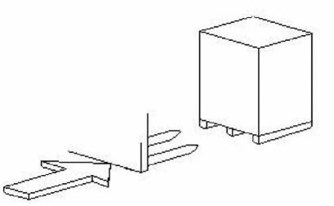
Если детали повреждены или отсутствуют , незамедлительно свяжитесь с местным поставщиком. Снимите упаковку и исключите к ней доступ детям или животным.

Рис.1

- 
- Откройте коробку и извлеките станок, проверьте отсутствие повреждений. При наличии поломок свяжитесь с вашим дистрибьютором.

- 
Съемник шкворней TS-150SR состоит из рабочего цилиндра, колонны, тяговой пластины, масляной трубы, соединенной с масляным насосом, и поворотного узла. Гидравлическое управление достигается путем нажатия на ручку управления насосом (2шт), при этом гидравлическое масло (И-20а) под давлением попадает в рабочий цилиндр через предохранительный клапан, масляную трубку высокого давления, манометр и т. д. и вызывает движение штока.
Отладка и эксплуатация оборудования
После распаковки оборудования проверьте техническую документацию и крепления, закачайте гидравлическое масло И-20а в масляную трубку и подсоедините две масляные трубки к масляному насосу и масляному цилиндру соответственно. Ручной насос поворачивает ручной клапан вниз или вверх, и воздух внутри цилиндра выпускается.
Обратите внимание на то, чтобы манометрическое давление масла не превышало 31,5 МПа.
Станок может эксплуатироваться в помещениях, отвечающих требованиям категории размещения 4 при климатическом исполнении УХЛ по ГОСТ 15150-69.
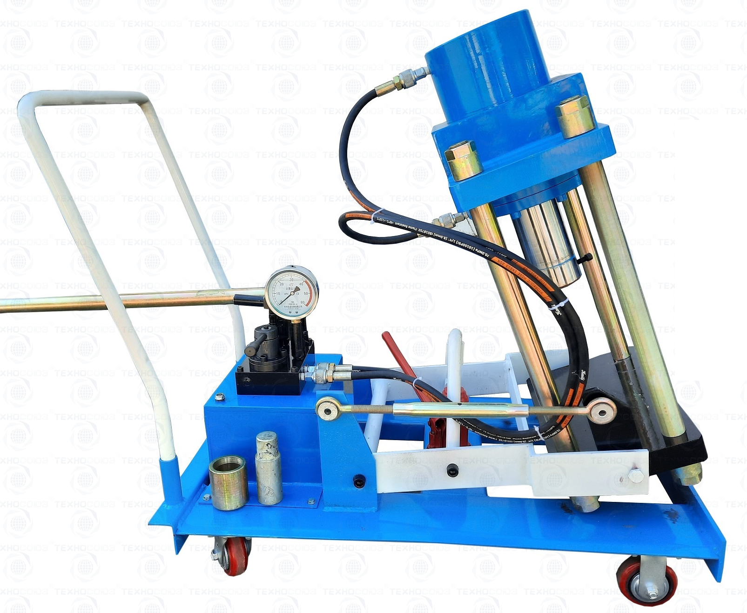
Неисправность | Возможные причины | Способы устранения
Шток не двигается | В масляном баке нет гидравлического масла. | Добавьте достаточное количество гидравлического масла
Гидравлический насос не выдает давление | Внутри клапана поддержания давления имеются загрязнения, поверх которых размещены стальные шарики. | Удалите стальные шарики из клапана поддержания давления и очистите клапан от загрязнений.
Гидравлический насос не выдает давление | Внутри клапана регулирования давления находится посторонний предмет. | Очистите клапан регулирования давления.
Гидравлический насос не выдает давление | Повреждён сальник рулевого клапана | Заменить внутренний сальник рулевого клапана.
Гидравлический насос не выдает давление | Внутренняя утечка гидроцилиндра | Замените сальник внутри гидроцилиндра.

ВНИМАНИЕ: Если Вы не можете устранить проблему самостоятельно, пожалуйста, не стесняйтесь обращаться к нам за помощью. Мы окажем Вам поддержку в кратчайшие сроки. Решить проблему можно гораздо быстрее, если Вы сообщите нам подробности и напишете акт рекламации вот здесь: https://technosouz.ru/servis/podacha-reklamatsii/

- Своевременно заменяйте гидравлическое масло, (1 раз в 6 месяцев) чтобы обеспечить нормальную работу масляного насоса.
- Строго запрещается стоять рядом с колонной масляного баллона во время использования в целях обеспечения личной безопасности.
- Во время использования давление не должно превышать 31,5 МПа.
- Непрофессионалам строго запрещено работать во избежание опасности, вызванной неправильной эксплуатацией.
- На потребителей, которые самостоятельно разбирают или ремонтируют оборудование, даже если оборудование работает со сбоями или повреждено, гарантия не распространяется.
- Если возникают проблемы с качеством из-за нормального использования и повреждений, не связанных с человеческим фактором, вы можете напрямую связаться с нашей фабрикой.
Внимание
- После обучения квалифицированный персонал может использовать установку;
- Не курить рядом с оборудованием.

- 
наименование | значения
Гидравлическое усилие,т | 150
Привод | ручной
Ход поршня. мм | 160
Максимальный диаметр шкворней, мм | 60
Расстояние между шпильками (ширина), мм | 320
Рабочая высота, мм | 400
Габаритные размеры, мм. | 500х500х1500
Вес брутто, кг | 269

Несоблюдение требований руководства по эксплуатации установки и техники безопасности может привести к критическим отказам, которые могут являться возможными причинами причинения вреда жизни и здоровью человека.

ПЕРЕЧЕНЬ КРИТИЧЕСКИХ ОТКАЗОВ, ВОЗМОЖНЫЕ
ОШИБОЧНЫЕ ДЕЙСТВИЯ ПЕРСОНАЛА, КОТОРЫЕ ПРИВОДЯТ К ИНЦИДЕНТУ ИЛИ АВАРИИ

Несоблюдении требований руководства по эксплуатации установки для сбора масла и техники безопасности может привести к критическим отказам, которые могут являться возможными причинами причинения вреда жизни и здоровью человека.
Перечень критических отказов при несоблюдении требований:
- проникающая коррозия корпуса и штока;
- потеря прочности корпусных деталей, сварных швов ниже установленного предела;
- потеря плотности материалов корпусных деталей, сварных швов ниже установленного предела;
- отказ системы управления;
- невыполнение функций по назначению.
К критическому отказу, инциденту или аварии может привести:
- неправильные действия оператора во время работы устройства;
- нахождение оператора вблизи открытого огня;
- допуск к работе посторонних лиц.

ДЕЙСТВИЯ ПЕРСОНАЛА В СЛУЧАЕ ИНЦИДЕНТА, КРИТИЧЕСКОГО ОТКАЗА ИЛИ АВАРИИ:

- немедленно остановить работу;
- стравить давление в системе;
- провести осмотр устройства и выяснить причину отказа;
- доложить руководителю работ о возникшей ситуации;
- действовать в соответствии с указаниями руководителя работ.

Срок службы техники: 10 лет, при проведении регламентных работ и соблюдении условий эксплуатации.
Категория хранения транспортирования оборудования 7 (Ж1) для стран с умеренным климатом и 9 (ОЖ1) - для стран с тропическим климатом по ГОСТ 15150, из расчета хранения без переконсервации не менее 12 месяцев.

КРИТЕРИИ ПРЕДЕЛЬНЫХ СОСТОЯНИЙ

Наименование и обозначение детали, узла | Параметр, характеризующий предельное состояние | Предельное значение параметра
Корпус устройства | Возникновение трещин на корпусных деталях, крышке и сквозная коррозия | Толщина стенки, измеренная методом ультразвуковой диагностики – 0,2 мм и менее
Гидравлический цилиндр | Возникновение трещин на корпусе, износ манжет | При испытаниях, не обеспечивается надлежащее давление и герметичность.

11. 
Рабочие жидкости должны быть слиты, электрические (электронные) и механические компоненты должны быть переданы для утилизации соответствующим организация и должны быть утилизированы согласно действующих на момент утилизации нормативных документов.

СВЕДЕНИЯ О КВАЛИФИКАЦИИ ОБСЛУЖИВАЮЩЕГО ПЕРСОНАЛА
К работе на оборудовании допускаются лица не моложе 18 лет и прошедшие обучение в специализированном центре.

- 
- На случай наличия производственных дефектов у оборудования предоставляется гарантия в соответствии с гарантийным талоном.
- Убедитесь в том, что к оборудованию подведено надлежащее электрическое питание и заземление (смотрите технические характеристики установки и примечания).
При несоблюдении данного условия гарантия аннулируется.
При разборке оборудования / несанкционированных действиях либо проведении технического обслуживания персоналом, не имеющим соответствующий допуск, гарантия аннулируется.
- В случае использования оборудования не по назначению гарантия аннулируется.
- Оборудование должно устанавливаться внутри помещения и должно быть защищено от попадания прямых солнечных лучей, атмосферных осадков и влаги.
В случае если оборудование подвергается воздействию прямых солнечных лучей, атмосферных осадков и влаги, гарантия аннулируется.
- В случае если транспортировка, подъем, распаковывание, установка, сборка, запуск, испытания, ремонт и техническое обслуживание оборудования осуществляются неквалифицированным персоналом, производитель не несет ответственности за случаи нанесения вреда здоровью и материального ущерба.
- ЗАПРЕЩАЕТСЯ снимать или модифицировать компоненты оборудования, так как это может негативно отразиться на применении оборудования по назначению. При необходимости внесения каких-либо конструктивных изменений / проведения ремонта проконсультируйтесь с производителем.

По вопросам гарантийного и послегарантийного ремонта просьба обращаться по телефону: 8-963-710-30-18.

КОНТАКТНЫЕ ДАННЫЕ ИЗГОТОВИТЕЛЯ, УПОЛНОМОЧЕННОГО ИЗГОТОВИТЕЛЕМ ПРЕДСТАВИТЕЛЯ (ИМПОРТЁРА)
ИМПОРТЁР: ООО «ТЕХНОСОЮЗ»
WWW.TECHNOSOUZ.RU
Юр.адрес: 109029, г. Москва, вн.тер.г.муниципальный округ Таганский, проезд Сибирский, д.2, стр.2, помещ. 1/3.
8 (800) 100-70-96 бесплатно для РФ, 8 (963) 710-30-18 отдел сервиса
СВИДЕТЕЛЬСТВО О ПРИЕМКЕ
Модель __________________________________________________________
Дата выпуска_____________________________________________________
Дата продажи_____________________________________________________
Печать фирмы и подпись продавца ___________________________________

